新 书 推 荐

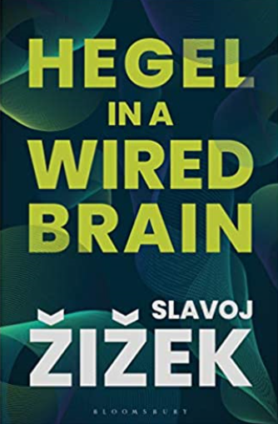
中文书名：《黑格尔的思维方式》
英文书名：Hegel in A Wired Brain
作 者：Slavoj Zizek
出 版 社：Bloomsbury
代理公司：ANA/Jessica Wu
页 数：240页
出版时间：2020年7月
代理地区：中国大陆
审读资料：电子稿
类 型：哲学

内容简介：

齐泽克关于黑格尔——黑格尔本人和他的作品的全新力作——纪念黑格尔诞辰 250 周年。

在这本书中，斯拉沃·齐泽克为我们讲述了一位改变了我们即将面临的后人类时代的思维方式的哲学巨人。

《黑格尔的思维方式》揭示出黑格尔眼中所呈现的我们的时代。这本书重点讲述连线大脑的理念，从哲学角度分析我们的心理过程和数字计算机直接连接会发生什么。齐泽克探究了连线大脑情感的现象，以及在我们能够与他人分享我们的想法和经验时随之出现的非凡观念。他深入讲述了作为自由的人类个体，这对我们的经验和状态有何影响这样的关键问题。

齐泽克以自己特有的热情和能量，将黑格尔与我们生活的世界连接起来，说明了黑格尔为什么比给予他荣誉的任何人都更有趣。

作者简介:

斯拉沃·齐泽克(Slavoj Zizek)是黑格尔哲学家、拉康精神分析学家、共产党员。他是伦敦大学伯贝克学院人文研究所国际总监；美国纽约大学客座教授；斯洛文尼亚卢布尔雅那大学哲学系高级研究员。

目录
简介
1. 数字警察国家:费希特对黑格尔的报复
2. 有线大脑的概念及其局限性
3. 苏联技术上的僵局
4. 奇点:诺斯替主义的转向
5. 让我们像上帝的堕落
6. 无意识的反身性
7. 文学幻想:不可名状的奇点主题
一篇关于数字启示录的论文
索引

谢谢您的阅读！

请将反馈信息发至：吴伊裴（Jessica Wu）
安德鲁·纳伯格联合国际有限公司北京代表处
北京市海淀区中关村大街甲59号中国人民大学文化大厦1705室
邮编：100872
电话：010-82449901
传真：010-82504200
Email：jessica@nurnberg.com.cn
网址：http://www.nurnberg.com.cn
微博：http://weibo.com/nurnberg
豆瓣小站：http://site.douban.com/110577/

